Упражнение 5. Создание FEO диаграммы
Предположим, что при обсуждении бизнес-процессов возникла необходимость детально рассмотреть взаимодействие работы "Сборка и тестирование компьютеров" с другими работами. Чтобы не портить диаграмму декомпозиции, создайте FEO-диаграмму(FEO – расшифровывается как «только для экспозиции»), на которой будут только стрелки работы "Сборка и тестирование компьютеров ".

Методика выполнения упражнения
- Выберите пункт главного меню Diagram/Add FEO Diagram (рисунок 5.1).
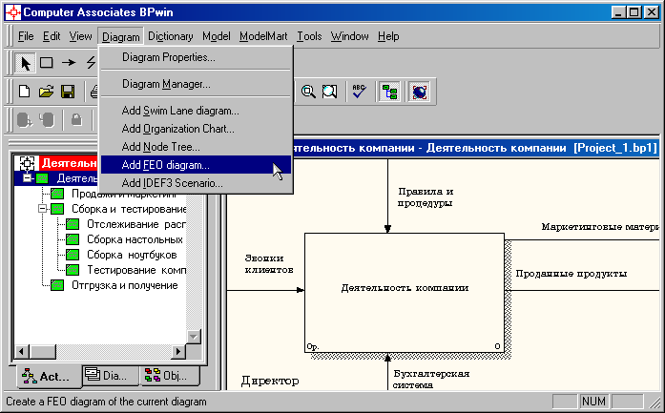
Рисунок 5.1 - Пункт главного меню Diagram/Add FEO Diagram

- В диалоговом окне Add New FEO Diagram выберите тип и внесите имя диаграммы FEO как показано на рисунке 5.2. Щелкните по кнопке ОК.
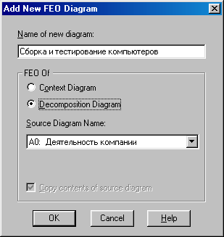
Рисунок 5.2 - Диалоговое окно Add New FEO Diagram
- Для определения содержания диаграммы перейдите в пункт меню Diagram/Diagram Properties и во вкладке Diagram Text внесите определение (рисунок 5.3).
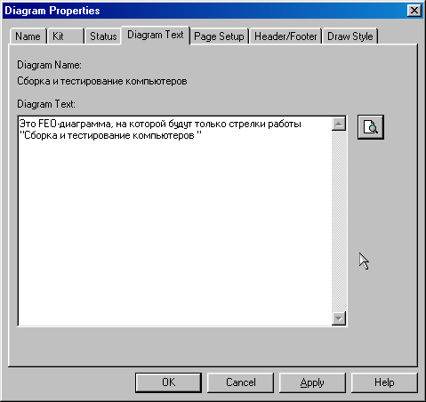
Рисунок 5.3 – Вкладка Diagram Text диалогового окна Diagram Properties
- Удалите лишние стрелки на диаграмме FEO. Результат показан на рисунке 5.4.
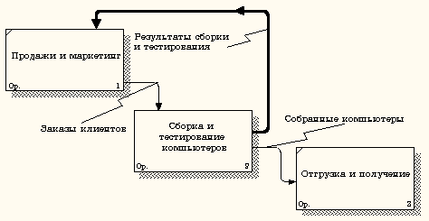

Рисунок 5.4 - Диаграмма FEO
Для перехода между стандартной диаграммой, деревом узлов и FEO используйте кнопку на палитре инструментов.

